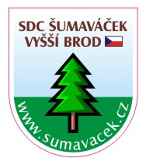 | Square Dance Club Šumaváček  Vás zve na  Summer Square Dance Party  se speciálním hostem callerem  Davidem „Medvědem“ Dvořákem

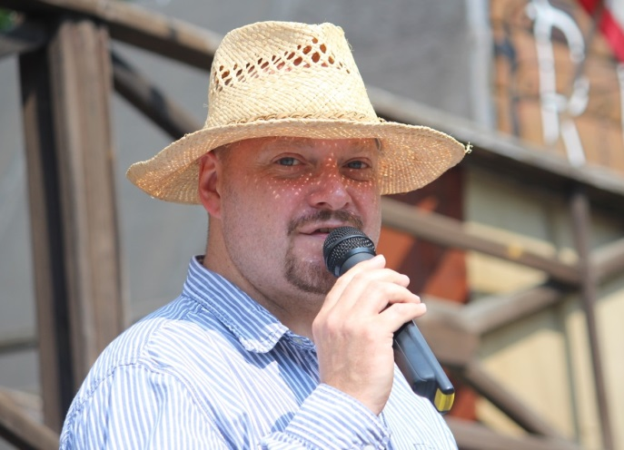 | 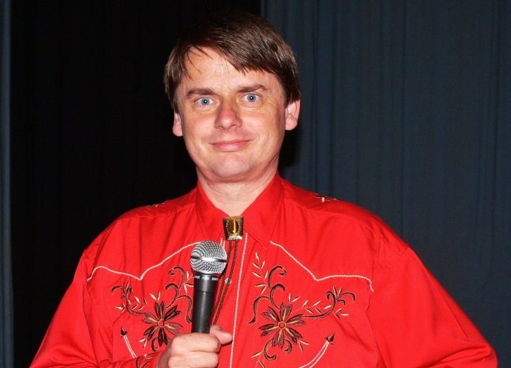
David Dvořák  Special guest | Míra Procházka  SDC Šumaváček

Loučovice 10.-12.7.2015, Kulturní dům

Badge:
Od pátku do neděle 350,- Kč
Od soboty do neděle 260,- Kč
Jen sobota 180,- Kč

Program:
Pátek 10.7.
16.00 Registrce
18.00 – 22.00 Ms/Plus/A1 střídající se levely s Davidem
22.00 – 23.30 Afterparty v hale

Sobota 11.7.
9.00 Registrace
9.30 – 10.30 A1 s Davidem
10.30 – 11.30 Plus s Davidem
11.30 – 12.15 Ms s Davidem
14.00 – 18.00 Ms/Plus/A1 střídající se levely s Davidem
19.00 – 22.00 Klubový večer s graduací David & Míra Old time
country, Ms, Plus, A1.
Friendship–Book podepíšeme, dangle rozdáme,
bannerstealing neprovozujeme.
22.00 – 24.00 Afterparty v hale

Neděle 12.7.
9.00 – 10.00 A1 s Davidem
10.00 – 12.00 Plus/Ms střídající se levely s Davidem
Taneční místo: Kulturní dům v Loučovicích. Na silnici 163 mezi Vyšším Brodem a Lipnem nad Vltavou. Z obou směrů, kudy lze do Loučovic přijet, budou umístěny žluto-černé square šipky, které Vás dovedou až ke kulturáku (pokud je místní “elita” nestihne zničit. V nouzi volejte 604 824 110, pomůže to.
Pro vyznavače moderní techniky: GPS 48.6214122N, 14.2566933E
Nebo si zadejte do vyhledávače následující adresu: http://www.mapy.cz/zakladni?vlastni-body&x=14.2555405&y=48.6204423&z=15&ut=Nov%C3%BD%20bod&uc=9gcSaxQeaA&ud=Lou%C4%8Dovice%20242%2C%20Lou%C4%8Dovice%2C%20382%2076%2C%20okres%20%C4%8Cesk%C3%BD%20Krumlov
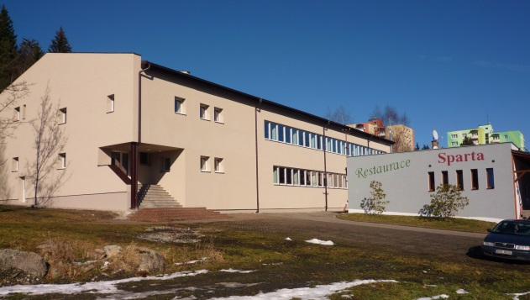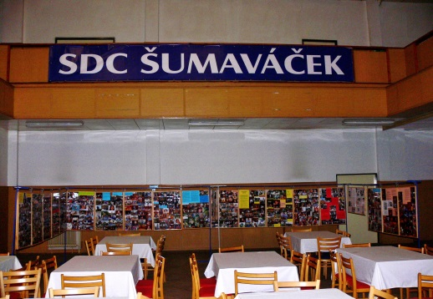

Pití a drobné občerstvení bude k dispozici v taneční hale. Obědy si lze zakoupit v restauraci přímo sousedící s kulturním domem. Prosíme, nekuřte v celém objektu kulturního domu. Přineste si botky, které nedělají šmouhy na parketu. Parkování je k dispozici na parkovištích hned před kulturním domem. Sprchy a šatny nejsou k dispozici.

Prosím, pokud uvažujete o účasti, pošlete mi email na adresu: prochna@centrum.cz .

Ubytování:
Mohu doporučit Pension Pod lipou (1,5 km). Rezervace a více informací získáte na http://pensionpodlipou.cz/ nebo v hotelu Kilian (1 km). http://www.hotelkilian.cz/. Případně v mnoha kempingových zařízeních okolo Lipna či ve Vyšším Brodě.
Pokud jste nenároční, pak je Vám k dispozici ubytovna Rybářský dům asi 200 m od kulturního domu.
http://www.crs-mo-loucovice.wbs.cz/Ubytovna.html
A pro úplně nenáročné je k dispozici přespání ve vlastním spacáku na vlastní karimatce přímo v kulturáku za 45,- Kč za osobu a noc (jde skutečně o velmi jednoduché přenocování na balkóně nad sálem).

Kontakt: Míra Procházka, Loučovice 276, 382 76 Czech republic
Mobil +420 604 824 110, email prochna@centrum.cz
www.sumavacek.cz

PL
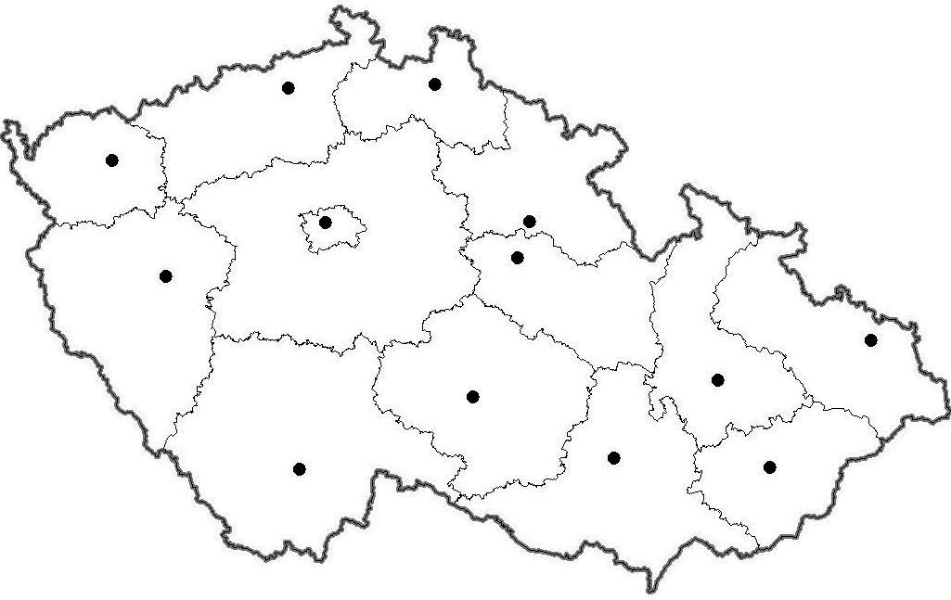
D
A
Loučovice

Praha
Passau
České Budějovice
Linz
Wien
Bratislava
SK

Turistické zajímavosti:

6 km Stezka v korunách stromů - Lipno nad Vltavou http://www.stezkakorunamistromu.cz

35 km Zámek Český Krumlov (UNESCO) http://www.zamek-ceskykrumlov.eu/

5 km Cisterciácký klášter Vyšší Brod http://www.klastervyssibrod.cz

5 km Poštovní muzeum Vyšší Brod https://www.postovnimuzeum.cz/expozice/muzeum-vyssi-brod

3 km Plavba „parníkem“ po Lipně http://www.rosenberger-lipno-line.com/cz.aspx

10 km zřícenina Vítkův hrádek http://www.vitkuvhradek.cz/

15 km Hrad Rožmberk http://www.hrad-rozmberk.eu

3 km Čertova stěna http://www.jiznicechy.org/cz/index.php?path=prir/certovka.htm

3 km Turistický areál Lipno http://www.lipno.info/

Možností je pochopitelně mnohem víc (Čertovo kopyto, rašeliniště, Medvědí hora, nejjižnější bod ČR, rozhledna Sternstein, krmení bizonů, Luč, Schwarzenberský kanál, muzeum koněspřežky…), ale to si jistě v internetové době zjistíte sami – nebo napište, poradíme. Případně si na www.sumavacek.cz klikněte na „Kalendář akcí“, tam si otevřete letáček „Léto s country tanci a square dancingem 2015“ a v něm objevíte řadu dalších možností turistického vyžití i nabídek ubytování. Pokud byste měli zájem, rádi Vám vymyslíme výlet pěšky či autem na míru podle Vašich požadavků, stačí nám dát vědět do poloviny června.

